ФЕДЕРАЛЬНОЕ АГЕНТСТВО СВЯЗИ

Федеральное государственное образовательное бюджетное учреждение

высшего профессионального образования

«Санкт-Петербургский государственный университет телекоммуникаций

им. проф. М.А. Бонч-Бруевича»

Факультет Инфокоммуникационных сетей и систем

Кафедра Программной инженерии и вычислительной техники

ОТЧЕТ

по дисциплине:

**«Программирование»**

Курсовая работа

**Анализ сигнала на выходе электрической цепи**

Выполнил студент:

Андреев Артур Алексеевич, ИКПИ-32

Дата выполнения:

Проверил:

Воронцова Ирина Олеговна __________

*(подпись)*

Санкт-Петербург

2024

Оглавление

Введение 3

Контрольный расчёт 4

Таблица индентификаторов 4

Блок-схемы файлов 5

Текст программы 7

Графики 12

Пример вывода 13

Используемая литература 14

# Введение

Работа посвящена решению задач машинного анализа электрических цепей. В курсовой работе необходимо для заданной электрической цепи по известному входному сигналу определить выходной сигнал для N равностоящих моментов времени, а затем определить некоторые его характеристики с погрешностью не более 1%. Варианты параметров входного сигнала (код А) и передаточной характеристики (код Б) электрической цепи приведены в приложении. Номер варианта определяется преподавателем индивидуально для каждого студента.

**Постановка задачи**

**Передаточная характеристика**

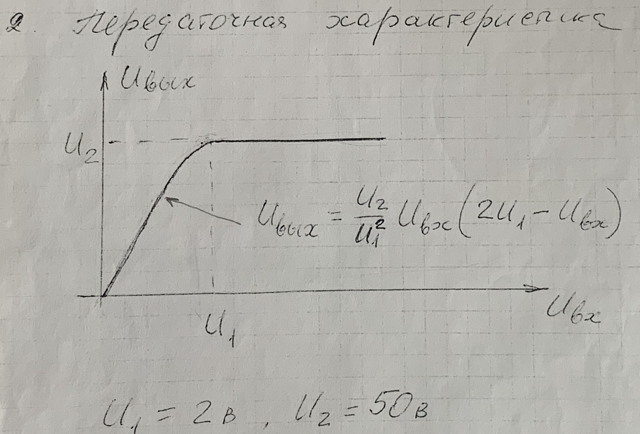

# Контрольный расчёт

|  |  |
| --- | --- |
| Напряжение входящего сигнала | Напряжение выходящего сигнала |
| Uvh(0)=0.0  Uvh(1.0·10^-6)=1.0  Uvh(2.0·10^-6)=2.0  Uvh(3.0·10^-6)=3.0  Uvh(4.0·10^-6)=4.0  Uvh(5.0·10^-6)=5.0  Uvh(6.0·10^-6)=4.0  Uvh(7.0·10^-6)=3.0  Uvh(8.0·10^-6)=2.0  Uvh(9.0·10^-6)=1.0  Uvh(1.0·10^-5)=-3.3881·10^-15 | Uvix(0)=0.0  Uvix(1.0·10^-6)=37.5  Uvix(2.0·10^-6)=50  Uvix(3.0·10^-6)=50  Uvix(4.0·10^-6)=50  Uvix(5.0·10^-6)=50  Uvix(6.0·10^-6)=50  Uvix(7.0·10^-6)=50  Uvix(8.0·10^-6)=50.0  Uvix(9.0·10^-6)=37.5  Uvix(1.0·10^-5)=-1.6941·10^-13 |

# Таблица идентификаторов

|  |  |  |  |
| --- | --- | --- | --- |
| № | Идентификатор | Тип | Описание |
| 1 | calculate_Uvh | Функция | Вычисляет Uvh на основе времени t |
| 2 | calculate_Uvix | Функция | Вычисляет Uvix на основе Uvh |
| 3 | initialize_time_array | Функция | Инициализирует массив времени t |
| 4 | calculate_Uvx | Функция | Вычисляет Uvx для каждого времени t |
| 5 | calculate_Uvix_array | Функция | Вычисляет Uvix для каждого Uvx |
| 6 | find_Umax_Umin | Функция | Находит максимальное и минимальное значения |
| 7 | calculate_pulse_duration | Функция | Вычисляет длительность импульса |
| 8 | print_results | Функция | Выводит результаты |
| 9 | write_results_to_files | Функция | Записывает результаты в файлы |
| 10 | read_and_print_file | Функция | Читает и выводит содержимое файла |
| 11 | calculate_with_precision | Функция | Вычисляет параметры с точностью |
| 12 | display_menu | Функция | Отображает меню |
| 13 | main | Функция | Главная функция |
| 14 | t | Переменная | Массив времени |
| 15 | tn | Переменная | Начальное время |
| 16 | dt | Переменная | Шаг времени |
| 17 | n | Переменная | Количество точек |
| 18 | U | Переменная | Начальное напряжение |
| 19 | T | Переменная | Период |
| 20 | U1 | Переменная | Пороговое напряжение 1 |
| 21 | U2 | Переменная | Пороговое напряжение 2 |
| 22 | Uvx | Переменная | Массив Uvx |
| 23 | Uvix | Переменная | Массив Uvix |
| 24 | Umax | Переменная | Максимальное напряжение |
| 25 | Umin | Переменная | Минимальное напряжение |
| 26 | Uimp | Переменная | Импульсное напряжение |
| 27 | pulse_duration | Переменная | Длительность импульса |
| 28 | par | Переменная | Параметр для расчета точности |
| 29 | par1 | Переменная | Временный параметр |
| 30 | p | Переменная | Ошибка точности |
| 31 | tk | Переменная | Конечное время |
| 32 | eps | Переменная | Значение точности |
| 33 | choice | Переменная | Выбор в меню |
| 34 | sub_choice | Переменная | Выбор в подменю |
| 35 | calc_choice | Переменная | Выбор для расчета |

# Блок-схемы файлов

main.c

utils.c

file_io.c

calculations.c

# Текст программы

**main.c**

#include <stdio.h>

#include "calculations.h"

#include "file_io.h"

#include "utils.h"

int main() {

read_and_print_file("intro.txt");

display_menu();

return 0;

}

**falculations.c**

#include <stdio.h>

#include <math.h>

#include "calculations.h"

#define N 1000

float calculate_Uvh(float t, float U, float T) {

return (t <= T / 2) ? (2 * U * t / T) : (2 * U * (T - t) / T);

}

float calculate_Uvix(float Uvh, float U1, float U2) {

return (Uvh < U1) ? ((U2 / (U1 * U1)) * Uvh * (2 * U1 - Uvh)) : U2;

}

void initialize_time_array(float t[], float tn, float dt, int n) {

for (int i = 0; i < n; i++) {

t[i] = tn + i * dt;

}

}

void calculate_Uvx(float t[], float Uvx[], float U, float T, int n) {

for (int i = 0; i < n; i++) {

Uvx[i] = calculate_Uvh(t[i], U, T);

}

}

void calculate_Uvix_array(float Uvx[], float Uvix[], float U1, float U2, int n) {

for (int i = 0; i < n; i++) {

Uvix[i] = calculate_Uvix(Uvx[i], U1, U2);

}

}

void find_Umax_Umin(float values[], int n, float *Umax, float *Umin) {

*Umax = *Umin = values[0];

for (int i = 1; i < n; i++) {

if (values[i] > *Umax) *Umax = values[i];

if (values[i] < *Umin) *Umin = values[i];

}

}

float calculate_pulse_duration(float values[], float threshold, float dt, int n) {

float pulse_duration = 0;

for (int i = 0; i < n; i++) {

if (values[i] >= threshold) {

pulse_duration += dt;

}

}

return pulse_duration;

}

void calculate_with_precision(float t[], float Uvx[], float Uvix[], float tn, float tk, float U, float T, float U1, float U2, float eps, int use_output) {

float dt, Umax, Umin, Uimp, pulse_duration;

float par = 1e10, par1, p = 1;

int n = 2;

while (p > 0.01) {

dt = (tk - tn) / (n - 1);

initialize_time_array(t, tn, dt, n);

calculate_Uvx(t, Uvx, U, T, n);

calculate_Uvix_array(Uvx, Uvix, U1, U2, n);

float *values = use_output ? Uvix : Uvx;

find_Umax_Umin(values, n, &Umax, &Umin);

Uimp = Umin + 0.5 * (Umax - Umin);

pulse_duration = calculate_pulse_duration(values, Uimp, dt, n);

par1 = pulse_duration;

p = fabs(par - par1) / par1;

printf("n=%3d параметр=%9.7f погрешность=%.4f\n", n, par1, p);

par = par1;

n = n * 2;

}

}

void print_results(float t[], float Uvx[], float Uvix[], int n) {

printf(" № t Uvx Uvix\n");

for (int i = 0; i < n; i++) {

printf("%3d %.8f %.3f %.3f\n", i, t[i], Uvx[i], Uvix[i]);

}

}

**falculations.h**

#ifndef CALCULATIONS_H

#define CALCULATIONS_H

float calculate_Uvh(float t, float U, float T);

float calculate_Uvix(float Uvh, float U1, float U2);

void initialize_time_array(float t[], float tn, float dt, int n);

void calculate_Uvx(float t[], float Uvx[], float U, float T, int n);

void calculate_Uvix_array(float Uvx[], float Uvix[], float U1, float U2, int n);

void find_Umax_Umin(float values[], int n, float *Umax, float *Umin);

float calculate_pulse_duration(float values[], float threshold, float dt, int n);

void calculate_with_precision(float t[], float Uvx[], float Uvix[], float tn, float tk, float U, float T, float U1, float U2, float eps, int use_output);

void print_results(float t[], float Uvx[], float Uvix[], int n);

#endif // CALCULATIONS_H

**file_io.c**

#include <stdio.h>

#include "file_io.h"

void write_results_to_files(float t[], float Uvx[], float Uvix[], int n) {

FILE *file_t = fopen("massiv_t.txt", "w");

FILE *file_uvx = fopen("massiv_uvx.txt", "w");

FILE *file_uvix = fopen("massiv_uvix.txt", "w");

if (!file_t || !file_uvx || !file_uvix) {

printf("Ошибка при открытии файлов!\n");

if (file_t) fclose(file_t);

if (file_uvx) fclose(file_uvx);

if (file_uvix) fclose(file_uvix);

return;

}

for (int i = 0; i < n; i++) {

fprintf(file_t, "%.6f\n", t[i]);

fprintf(file_uvx, "%.2f\n", Uvx[i]);

fprintf(file_uvix, "%.2f\n", Uvix[i]);

}

fclose(file_t);

fclose(file_uvx);

fclose(file_uvix);

printf("Данные записаны в файлы: massiv_t.txt, massiv_uvx.txt, massiv_uvix.txt\n");

}

void read_and_print_file(const char *filename) {

FILE *file = fopen(filename, "r");

if (!file) {

printf("Не удалось открыть файл %s для чтения.\n", filename);

return;

}

char line[256];

while (fgets(line, sizeof(line), file)) {

printf("%s", line);

}

fclose(file);

}

**file_io.h**

#ifndef FILE_IO_H

#define FILE_IO_H

void write_results_to_files(float t[], float Uvx[], float Uvix[], int n);

void read_and_print_file(const char *filename);

#endif // FILE_IO_H

**utils.c**

#include <stdio.h>

#include "calculations.h"

#include "file_io.h"

#define N 1000

void display_menu() {

int choice, n = 11;

float t[N], Uvx[N], Uvix[N];

float tn = 0, T = 0.00001, tk = T, dt, U = 5, U1 = 2, U2 = 50;

float eps = 0.01;

while (1) {

printf("\nМеню:\n");

printf("1 - Выполнить контрольный расчет для n точек\n");

printf("2 - Рассчитать параметры с заданной точностью\n");

printf("3 - Записать данные в файл\n");

printf("4 - Рассчитать параметры с погрешностью\n");

printf("0 - Выход\n");

printf("Выберите опцию: ");

scanf("%d", &choice);

switch (choice) {

case 1:

printf("Введите количество точек для контрольного расчета: ");

scanf("%d", &n);

dt = (tk - tn) / (n - 1);

initialize_time_array(t, tn, dt, n);

calculate_Uvx(t, Uvx, U, T, n);

calculate_Uvix_array(Uvx, Uvix, U1, U2, n);

print_results(t, Uvx, Uvix, n);

break;

case 2:

printf("Введите точность (количество точек): ");

scanf("%d", &n);

dt = (tk - tn) / (n - 1);

initialize_time_array(t, tn, dt, n);

calculate_Uvx(t, Uvx, U, T, n);

calculate_Uvix_array(Uvx, Uvix, U1, U2, n);

printf("Выберите расчет для входа (1) или выхода (2): ");

int sub_choice;

scanf("%d", &sub_choice);

float Umax, Umin, Uimp, pulse_duration;

if (sub_choice == 1) {

find_Umax_Umin(Uvx, n, &Umax, &Umin);

Uimp = Umin + 0.5 * (Umax - Umin);

pulse_duration = calculate_pulse_duration(Uvx, Uimp, dt, n);

printf("Для входа: Umax: %f, Umin: %f, Uimp: %f, Длительность импульса: %f\n", Umax, Umin, Uimp, pulse_duration);

} else if (sub_choice == 2) {

find_Umax_Umin(Uvix, n, &Umax, &Umin);

Uimp = Umin + 0.5 * (Umax - Umin);

pulse_duration = calculate_pulse_duration(Uvix, Uimp, dt, n);

printf("Для выхода: Umax: %f, Umin: %f, Uimp: %f, Длительность импульса: %f\n", Umax, Umin, Uimp, pulse_duration);

} else {

printf("Неправильный выбор.\n");

}

break;

case 3:

write_results_to_files(t, Uvx, Uvix, n);

break;

case 4:

printf("Выберите расчет для входа (1) или выхода (2): ");

int calc_choice;

scanf("%d", &calc_choice);

if (calc_choice == 1 || calc_choice == 2) {

calculate_with_precision(t, Uvx, Uvix, tn, tk, U, T, U1, U2, eps, calc_choice == 2);

} else {

printf("Неправильный выбор.\n");

}

break;

case 0:

return;

default:

printf("Неправильный выбор. Попробуйте снова.\n");

break;

}

}

}

**utils.h**

#ifndef UTILS_H

#define UTILS_H

void display_menu();

#endif // UTILS_H

# Графики

График контрольного расчёта для 11 точек

Напряжение входа

# Пример вывода

1.Таблица для 11 точек

2.Параметр Входа

3.Параметр Выхода

# 

# Используемая литература

1. Л. Н. Бережной, И. О. Воронцова, Д. В. Окунева «Информатика. Анализ сигнала на выходе электрической цепи. Методические указания к курсовой работе», СПб 2012